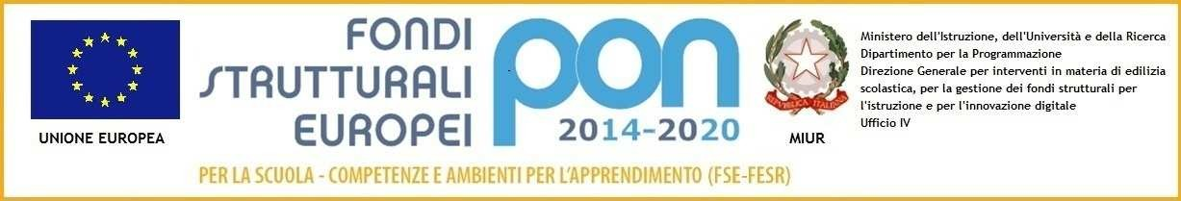
Istituto Comprensivo “Antonio Bonfanti e Angelo Valagussa”
Via San Dionigi 23 -23870 - CERNUSCO LOMBARDONE - (LC)
Tel: 039 59 93 74 - Cod. fiscale: 94018780133
Email:lcic814007@istruzione.it - lcic814007@pec.istruzione.it
Sito istituzionale: www.comprensivocernusco.gov.it

SINTESI FINALE DEGLI OBIETTIVI RAGGIUNTI

Alunno…………………………………………………..
Classe……………………………………………………
Plesso…………………………………………………….
A.S………………………………………………………...

COMPETENZA 1: COMPETENZA IN MADRELINGUA

OBIETTIVI GENERALI DELL’ANNO | OBIETTIVI SPECIFICI | LIVELLO RAGGIUNTO

COMPETENZA 2: COMPETENZA NELLA LINGUA STRANIERA

OBIETTIVI GENERALI DELL’ANNO | OBIETTIVI SPECIFICI | LIVELLO RAGGIUNTO

COMPETENZA 3: COMPETENZA MATEMATICA E COMPETENZA DI BASE IN SCIENZE E TECNOLOGIA

OBIETTIVI GENERALI DELL’ANNO | OBIETTIVI SPECIFICI | LIVELLO RAGGIUNTO

COMPETENZA 4: COMPETENZA DIGITALE

OBIETTIVI GENERALI DELL’ANNO | OBIETTIVI SPECIFICI | LIVELLO RAGGIUNTO

COMPETENZA 5: IMPARARE AD IMPARARE

OBIETTIVI GENERALI DELL’ANNO | OBIETTIVI SPECIFICI | LIVELLO RAGGIUNTO

COMPETENZA 6: COMPETENZE SOCIALI E CIVICHE

OBIETTIVI GENERALI DELL’ANNO | OBIETTIVI SPECIFICI | LIVELLO RAGGIUNTO

COMPETENZA 7: SPIRITO DI INIZIATIVA E IMPRENDITORIALITà

OBIETTIVI GENERALI DELL’ANNO | OBIETTIVI SPECIFICI | LIVELLO RAGGIUNTO

COMPETENZA 8: CONSAPEVOLEZZA ED ESPRESSIONE CULTURALE

OBIETTIVI GENERALI DELL’ANNO | OBIETTIVI SPECIFICI | LIVELLO RAGGIUNTO

Eventuali Compiti di realtà proposti e aree di competenze/obiettivi coinvolti
Esempi
- Fare la spesa per comprare gli ingredienti della merenda (area 1 madrelingua, area 3 matematica)
- Ricercare in internet il costo dei biglietti del treno per l’uscita didattica (area 4 competenza digitale)

Luogo, data Firme dei docenti
----------------------------------------------- -------------------------------------------
-------------------------------------------
-------------------------------------------
-------------------------------------------
-------------------------------------------
-------------------------------------------

